

Sygnatura: Pol J Radiol, 2005; 70(1): 82-89
Otrzymano: 2004.06.21
Zaakceptowano: 2004.11.20

Implementation and use of a PACS network
in a radiology department: own experience

Realizacja i użytkowanie sieci PACS w zakładzie radiologii
- doświadczenia własne

Robert Chrzan, Andrzej Urbanik, Wadim Wojciechowski, Amira Bryll

Katedra Radiologii, Collegium Medicum, Uniwersytet Jagielloński, Kraków, Polska
Adres autora: Robert Chrzan, Katedra Radiologii, Collegium Medicum, Uniwersytet Jagielloński,
ul. Kopernika 19, 31-501 Kraków, Polska, e-mail: rchrzan@mp.pl

Summary
Background:
Material/Methods:
Results:
Conclusions:
Key words:
PDF file:
DICOM created a common software platform enabling communication between devices from
different vendors. This allows the creation of a PACS (Picture Archiving and Communication System)
- a hospital network of imaging modalities, graphics workstations, film printers, and archiving
devices. The aim of this study was to show the practical aspects of using a heterogeneous PACS,
composed of equipment from several vendors. Both advantages and problems in the cooperation of
theoretically "DICOM compatible” devices are presented.
A heterogeneous PACS was gradually created in our department between 1998 and 2003, currently
consisting of a Siemens CT multi-row scanner, a GE MRI scanner, a GE rotational angiograph,
Siemens, GE, Marconi, and eFilm Medical graphics workstations, and Agfa thermal printers.
DICOM 3.0 was used as a common protocol and the 100 Mb Ethernet as the hardware solution.
Connectivity and interoperability in such a system were tested.
Using the DICOM protocol, it was possible to transfer images from the modality of one vendor to the
graphics workstation of another vendor and then use sophisticated software for image processing.
It was also possible to use storage devices such as CD recorders for images from modalities without
a built-in storage option. In spite of theoretical DICOM compatibility, in some cases it was not
possible to achieve correct communication in practice.
DICOM enables the gradual creation of a PACS with devices from different vendors, thus reducing
implementation costs. Using a PACS, many different imaging modalities may use the same graphic
workstations and digital printers. Usually one could expect full compatibility of all DICOM devices;
however, in practice cooperation is sometimes limited or erroneous, reducing the benefits of the
standard. Archiving data on CD-ROMs is a solution which greatly reduces the operational costs
of a radiology department.

PACS^DICOM^digital

http://www.polradiol.com/pub/pjr/vol_70/nr_1/5740.pdf

Wstęp
PACS (Picture Archiving and Communication System)
to sieć komputerowa integrująca medyczne urządzenia
obrazujące, graficzne stacje robocze, komputerowe syste-
my baz danych, urządzenia archiwizujące, w celu stworze-
nia systemu diagnostyki opartego wyłącznie na obrazach
w formie cyfrowej [1]. W rozwiązaniu takim docelowo
całkowicie rezygnuje się ze stosowania klasycznych fil-
mów rtg, a dokumentacja obrazów na filmach za pomocą
kamer cyfrowych stosowana jest wyłącznie w wybranych
przypadkach.
82
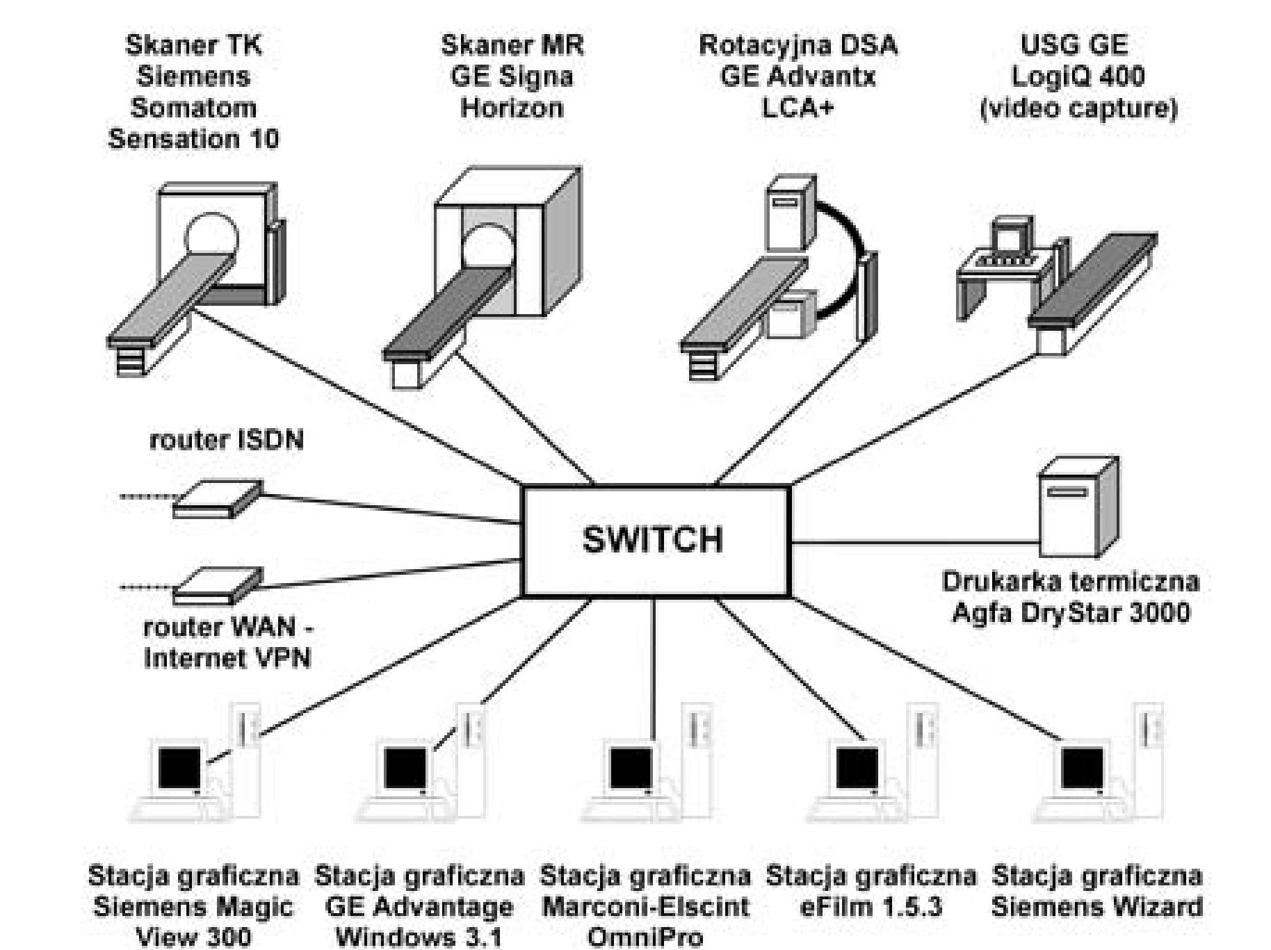
Pol J Radiol, 2005; 70(1): 82-89
Implementation and use of a PACS network..
Koncepcja PACS została przedstawiona pod koniec lat
70-tych w Europie, natomiast pierwsze funkcjonujące
systemy powstały na początku lat 80-tych ubiegłego wieku
w Stanach Zjednoczonych (Pennsylvania University, UCLA,
Kansas City University) i nieco później w krajach Europy
Zachodniej i Skandynawii. Początkowo były to systemy
obejmujące pojedyncze zakłady radiologii czy medycy-
ny nuklearnej. Dopiero na początku lat 90-tych pojawiły
się pierwsze realizacje PACS obejmujące całe szpitale
(Hammersmith Hospital w Londynie [2] i Socialmedizi-
nischenes Zentrum Ost w Wiedniu [3, 4]). Pod koniec lat
90-tych liczbę takich instalacji szacowano już na 10-20
w każdym z większych krajów Europy Zachodniej, nato-
miast pierwsze lata XXI wieku to okres implementacji
rozległych sieci PACS, łączących kilka regionalnych ośrod-
ków opieki zdrowotnej [5].
Korzyści, możliwe do osiągnięcia dzięki wykorzystaniu
PACS to m. in. [6-11] :
- skrócenie czasu pomiędzy wykonaniem badania a jego
opisem,
- ocena obrazów w oryginalnej postaci, wygenerowanej
przez urządzenie obrazujące,
- możliwości wtórnej obróbki obrazu cyfrowego (regu-
lacja jasności, kontrastu, cyfrowe powiększanie wybra-
nych fragmentów obrazu, programowa filtracja obrazu,
pomiary, oznaczenia i podpisy), niedostępne w przypadku
korzystania jedynie z dokumentagi zdjęciowej,
- łatwa implementacja systemów komputerowego wspoma-
gania diagnozy (CAD - Computer Aided Diagnosis),
- możliwość jednoczesnej oceny na tej samej stacji graficz-
nej badań z kilku różnych urządzeń obrazujących,
- możliwość jednoczesnej oceny na tej samej stacji graficz-
nej badań aktualnych i archiwalnych,
- brak kosztów utrzymania tradycyjnego systemu wywoły-
wania zdjęć rtg,
- redukcja kosztów prowadzenia i miejsca zajmowanego
przez archiwum wykonanych badań,
- łatwiejszy i szybszy dostęp do badań archiwalnych, są
one przechowywane w oryginalnej cyfrowej postaci,
- możliwość tworzenia dowolnej liczby kopii obrazów
badań na potrzeby zewnętrznych szpitali, zarówno w po-
staci cyfrowej jak i zdjęć wykonanych za pomocą kamery
cyfrowej z nośnika danych,
- możliwość wykorzystania systemów teleradiologicznych,
Figure 1. Diagram of the PACS network in the Radiology Department of the University Hospital in Cracow.
Rycina 1. Schemat sieci PACS w Zakładzie Radiologii Szpitala Uniwersyteckiego w Krakowie.
83
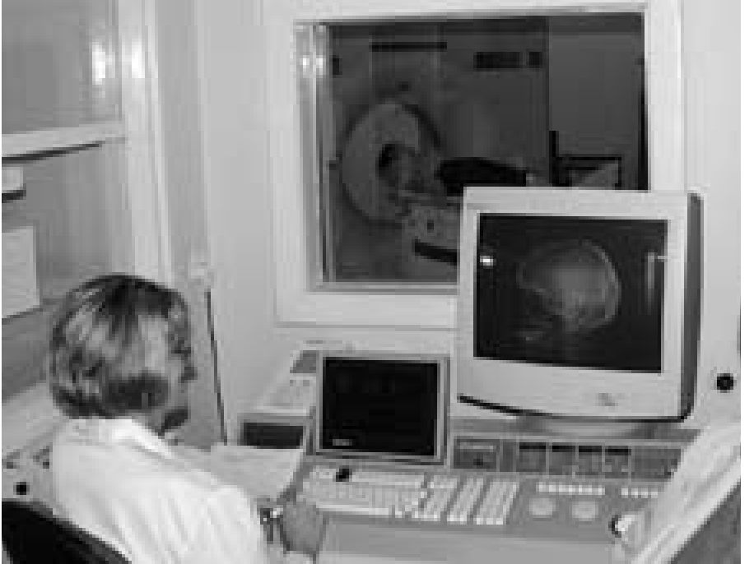
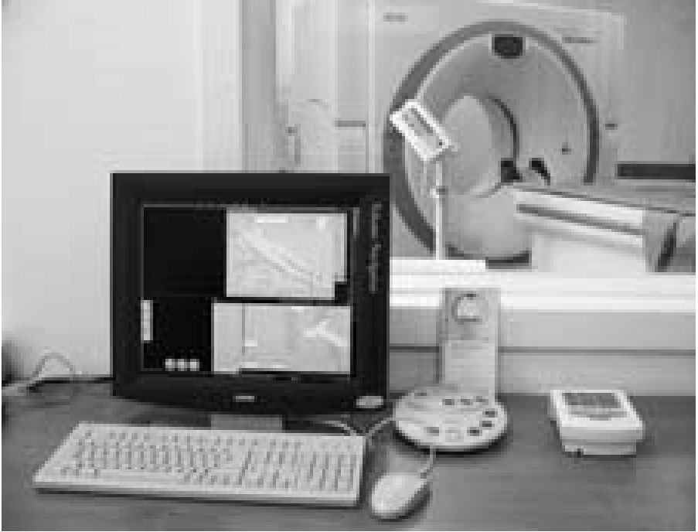
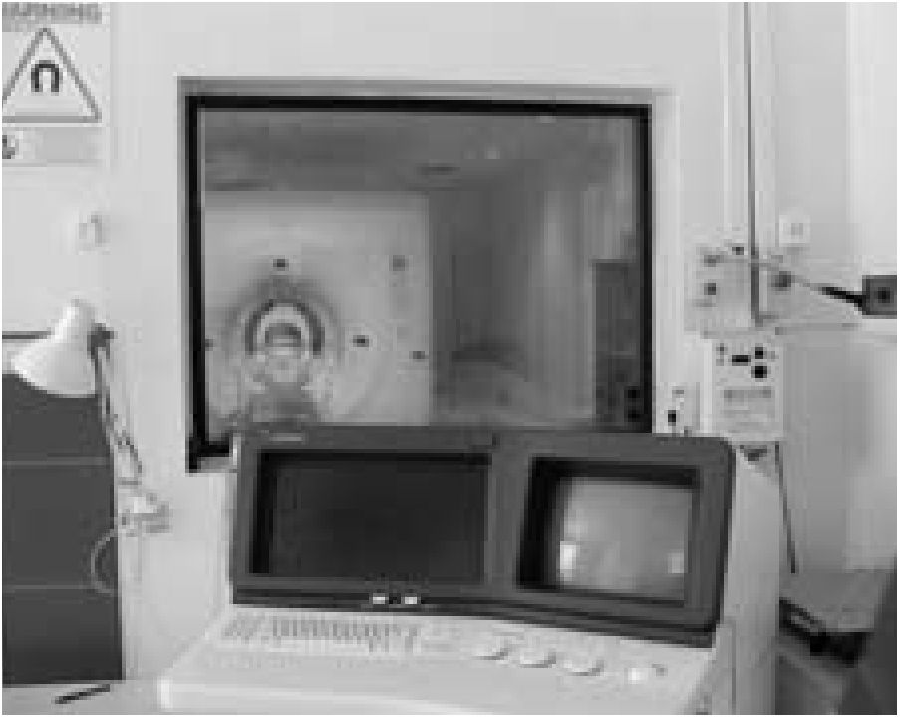
Original Article
Pol J Radiol, 2005; 70(1): 82-89
Figure 2. Spiral CT scanner: Marconi-Elscint Helicat Flash.
Rycina 2. Skaner spiralnej TK Marconi-Elscint Helicat Flash.
- łatwe tworzenie archiwum badań interesujących przy-
padków dla celów naukowo-dydaktycznych,
- łatwiejsza i bardziej owocna współpraca z klinicystami,
korzystającymi z wyników badań obrazowych,
- przy włączeniu w skład PACS systemu radiografii i mam-
mografii cyfrowej zmniejszenie liczby badań powtarza-
nych oraz dawki promieniowania rtg.
Problemy związane z wdrożeniem PACS to m. in. [11, 12]:
- wysoki koszt instalacji systemu, w szczególności w przy-
padku jednoczesnego „ucyfrowienia" całego zakładu
radiologii czy też szpitala,
- koszty utrzymania specjalistycznego personelu dla kon-
serwacji systemu,
- koszty przeszkolenia pracowników medycznych w zakre-
sie użytkowania systemu,
- zapewnienie bezawaryjnej pracy systemu (układy awaryj-
nego zasilania, rezerwowe serwery),
- zapewnienie bezpieczeństwa danych (archiwizacja na
trwałych nośnikach danych, stosowanie macierzy dysków
twardych, ochrona przed nieuprawnionym dostępem).

Materiał i metoda
W Zakładzie Radiologii Szpitala Uniwersyteckiego w Kra-
kowie w roku 1998 rozpoczęto tworzenie sieci PACS.
Podstawą sprzętową sieci była technologia Ethernet
10/100 Mb. Jako protokół transmisyjny wykorzystano stan-
dard DICOM 3.0 (Digital Imaging and Communications in
Medicine) [13, 14] ponad warstwą TCP/IP. Sieć obejmowała
stopniowo poszczególne urządzenia obrazujące generujące
obrazy cyfrowe oraz graficzne stacje robocze, znajdujące
się na wyposażeniu Zakładu (Ryc. 1). W ten sposób do roku
2002 w skład sieci wchodziły:
Figure 3. Spiral multi-row CT scanner: Siemens Somatom Sensation
10 (Siemens Navigator console).
Rycina 3. Skaner spiralnej wielorzędowej TK Siemens Somatom
Sensation 10 (konsola Siemens Navigator).
- skaner spiralnej TK Marconi-Elscint Helicat Flash (Ryc. 2),
- skaner MR General Electric Signa Horizon (Ryc. 4),
- system rotacyjnej cyfrowej angiografii subtrakcyjnej
General Electric Advantx LCA+ (Ryc. 5),
- ultrasonograf General Electric LogiQ 400 z dodatkowym
systemem cyfrowej akwizycji obrazów („video capture”)
(Ryc. 6),
- stacja graficzna Marconi-Elscint OmniPro (Ryc. 7),
- stacje graficzne General Electric Advantage Windows 1.2
i 3.1 (Ryc. 8),
- stacja graficzna Siemens Magic View 300 z opcją teleradio-
logiczną (Ryc. 9),
- stacja graficzna eFilm Medical 1.5.3 (Ryc. 10).
Figure 4. MRI scanner: General Electric Signa Horizon.
Rycina 4. Skaner MR General Electric Signa Horizon.
84
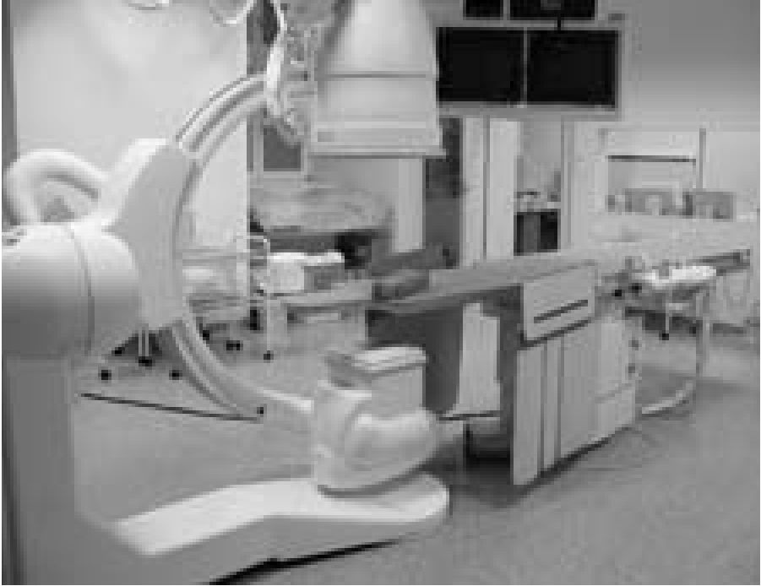
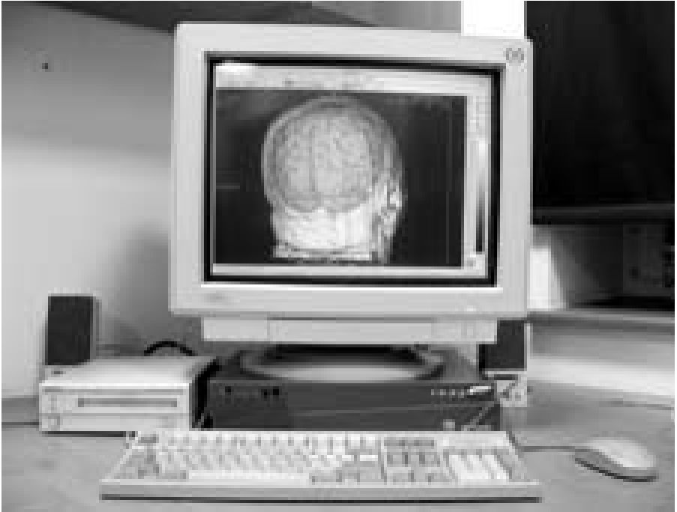
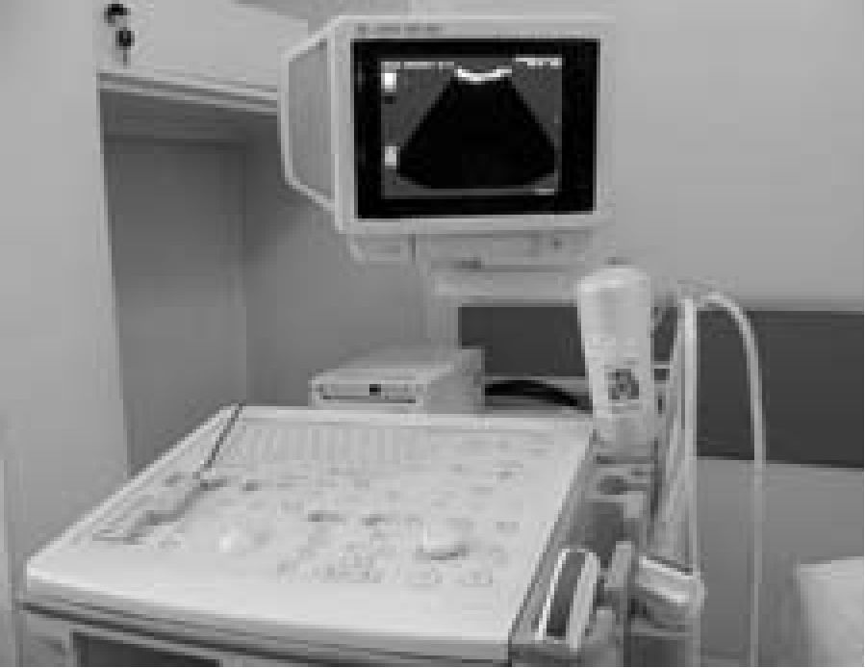
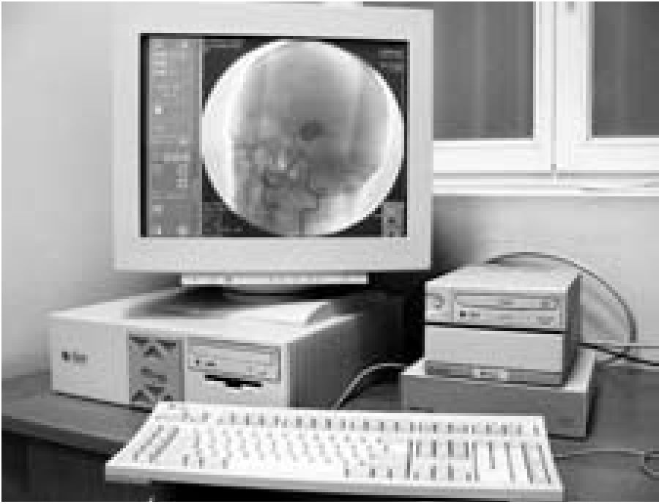
Pol J Radiol, 2005; 70(1): 82-89
Implementation and use of a PACS network..
Figure 5. Rotational DSA system: General Electric Advantx LCA+
Rycina 5. System rotacyjnej cyfrowej angiografii subtrakcyjnej General
Electric Advantx LCA+
Figure 7. Graphics workstation: Marconi-Elscint OmniPro.
Rycina 7. Stacja graficzna Marconi-Elscint OmniPro.
W roku 2003 dokonano modernizacji aparatu TK, zastępu-
jąc uprzedni model skanerem spiralnej wielorzędowej TK
Siemens Somatom Sensation 10 (konsola Siemens Navi-
gator) (Ryc. 3). W związku z tym sieć PACS poszerzyła się
również o:
- stację graficzną Siemens Wizard (Ryc. 11),
- kolejne stacje graficzne eFilm Medical 1.5.3 (obecnie 6 sta-
nowisk),
- drukarki termiczne Agfa DryStar 3000 (3 sztuki) (Ryc. 12).
Jako urządzenia archiwizujące stosowano początkowo sta-
cje dysków magnetooptycznych (MOD) będące na wyposa-
żeniu stacji graficznych OmniPro i Advantage Windows 1.2,
a następnie wyłącznie nagrywarki CD-ROM stacji Advan-
tage Windows 3.1, Siemens Magic View 300, Navigator
i Wizard oraz eFilm Medical 1.5.3.
W tak powstałej sieci PACS testowano w praktyce:
- przesyłanie obrazów pomiędzy urządzeniami różnych
producentów,
Figure 6. US unit: General Electric LogiQ 400 with video capture system.
Rycina 6. Ultrasonograf General Electric LogiQ 400 z systemem
cyfrowej akwizycji obrazów („video capture”).
Figure 8. Graphics workstation: General Electric Advantage Windows 3.1
Rycina 8. Stacja graficzna General Electric Advantage Windows 3.1
- możliwości wtórnej obróbki danych z urządzeń obrazu-
jących (w tym rekonstrukcje 3D, wirtualna endoskopia,
perfuzja TK) na stacjach graficznych innych producentów,
- wykonywanie dokumentacji zdjęciowej z poszczególnych
stacji graficznych przy użyciu dostępnych w sieci druka-
rek termicznych,
- wydajność archiwizacji danych i wzajemną kompatybil-
ność danych na nośnikach CD-ROM.

Wyniki badań
Dzięki zastosowaniu standardu DICOM w większości
przypadków możliwe było przesyłanie obrazów pomiędzy
urządzeniami obrazującymi a stacjami graficznymi różnych
producentów, a tym samym ocena badań w oryginalnej
postaci, bez straty jakości na skutek konwersji formatu
czy transmisji. Teoretycznie, przy zgodności urządzeń ze
standardem DICOM, oczekiwano prawidłowej transmisji
dla wszystkich możliwych połączeń urządzeń różnych pro-
ducentów. W praktyce okazało się, że w niektórych przy-
padkach taka transmisja nie była poprawnie realizowana
z różnych powodów.
85
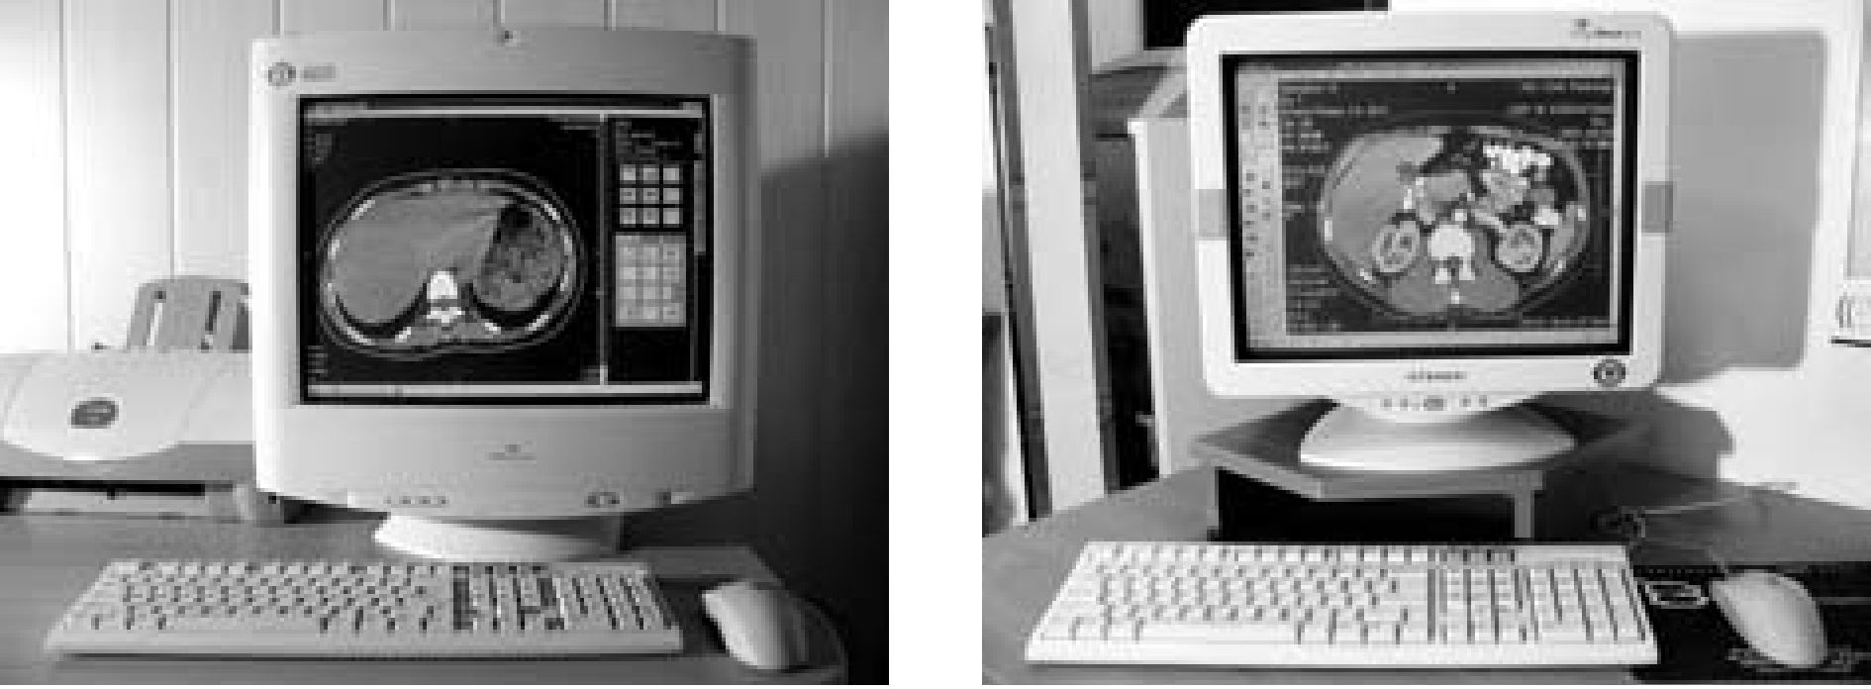
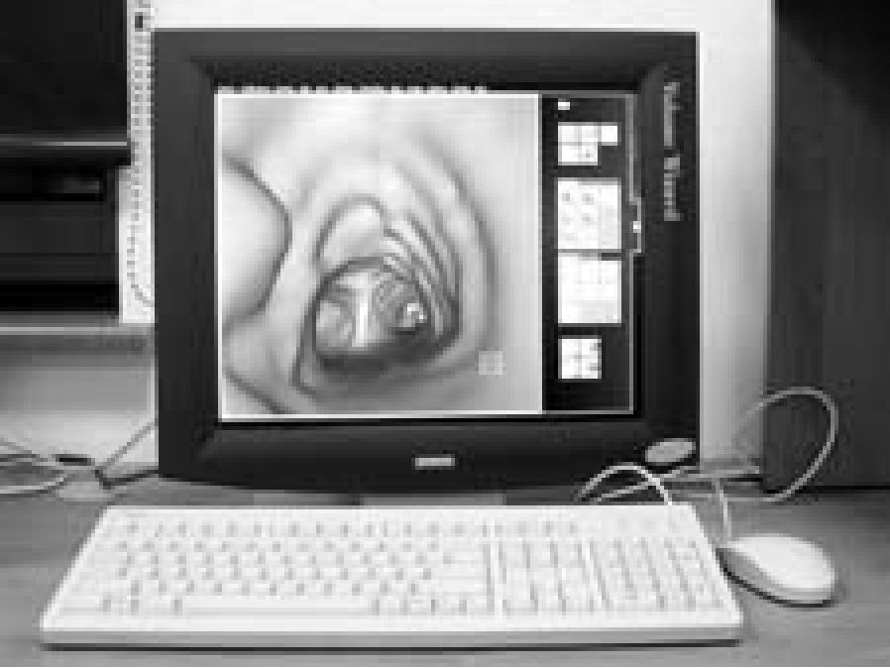
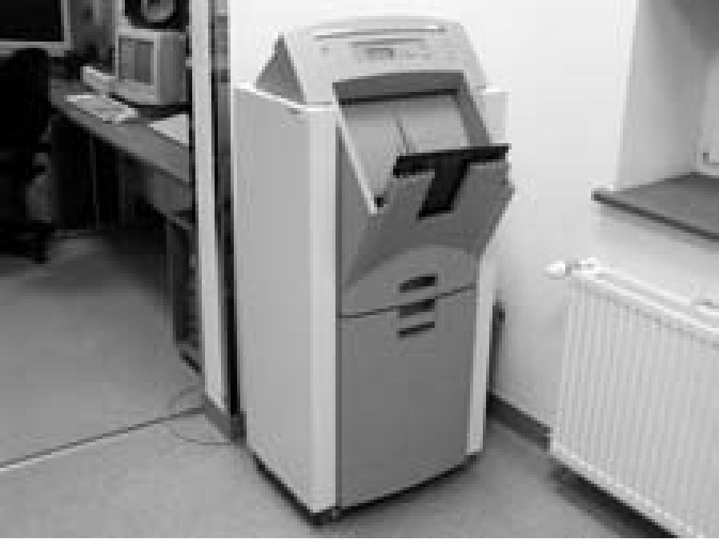
Original Article
Pol J Radiol, 2005; 70(1): 82-89
Figure 9. Graphics workstation: Siemens Magic View 300 with
teleradiology option.
Rycina 9. Stacja graficzna Siemens Magic View 300 z opcją
teleradiologiczną.
Figure 10. Graphics workstation: eFilm Medical 1.5.3
Rycina 10. Stacja graficzna eFilm Medical 1.5.3
Po pierwsze należy pamiętać, że dla prawidłowej współ-
pracy połączone urządzenia muszą być nie tylko zgodne
z DICOM, ale w obu z nich musi być zaimplementowana ta
sama para SOP (Service-Object Pair), przy czym jedno musi
pracować jako SCU (Service Class User) a drugie jako SCP
(Service Class Provider).
I tak w stacji General Electric Advantage Windows 3.1 brak
było implementacji SCP dla usługi Query/Retrieve, w wy-
niku czego nie było możliwe oglądanie listy pacjentów
i ściąganie obrazów znajdujących się na tej stacji z pozio-
mu innych stacji graficznych. Natomiast z poziomu samej
stacji Advantage Windows 3.1 możliwe było oglądanie
listy pacjentów na innych stacjach graficznych, ściąganie
i wysyłanie obrazów.
Jednakże z poziomu stacji eFilm oglądanie listy pacjentów
na innych stagach graficznych, ściąganie i wysyłanie obra-
zów było prawidłowe.
Z poziomu stacji OmniPro funkcjonowało oglądanie listy
pacjentów, ściąganie i wysyłanie obrazów na stację Siemens
MV 300, ale cechowało się okresowymi błędami transmisji
z nieustalonej przyczyny.
Na każdej testowanej stacji graficznej niezależnie od
źródła danych prawidłowo działały podstawowe narzędzia
używane podczas analizy cyfrowych obrazów medycz-
nych: dobór okna / regulacja kontrastu i jasności, pomia-
ry liniowe, powiększanie i przesuwanie obrazu, pomiary
współczynnika pochłaniania dla badań TK.
Z poziomu stacji OmniPro z nieustalonej przyczyny nie było
możliwe oglądanie listy pacjentów i ściąganie obrazów
znajdujących się na stacji eFilm (usługa Query/Retrieve),
natomiast wysyłanie obrazów (usługa Storage) na stację
eFilm wiązało się z okresowymi błędami transmisji.
W przypadku stacji dysponujących możliwościami rekon-
strukcji 3D i wirtualnej endoskopii (Siemens Wizard,
Navigator, Advantage Windows 3.1, OmniPro) źródłem
obrazów mogły być zarówno skaner TK jak i MR. Natomiast
po wykonaniu takich rekonstrukcji format danych definiu-
jących poszczególne struktury 3D nie był nawzajem kom-
patybilny.
Figure 11. Graphics workstation: Siemens Wizard.
Rycina 11. Stacja graficzna Siemens Wizard.
Figure 12. Thermal printer: Agfa DryStar 3000.
Rycina 12. Drukarka termiczna Agfa DryStar 3000.
86
Pol J Radiol, 2005; 70(1): 82-89
Implementation and use of a PACS network..
Obrazy badania perfuzji TK, uzyskane za pomocą ska-
nera TK Marconi-Elscint Helicat Flash były prawidłowo
przesyłane do stacji Siemens Magic View 300, jednakże
nie mogły być wykorzystywane przez firmowe oprogra-
mowanie Siemens Perfusion z powodu odmiennych znacz-
ników (DICOM tags) daty i czasu stosowanych przez tych
producentów (Marconi-Elscint - Image Date, Image Time,
Siemens - Acquisition Date, Acquisition Time).
Obrazy DSA z aparatu General Electric Advantx LCA+, uzy-
skane w opcji angiografii rotacyjnej, mogły być oglądane
na stacjach graficznych innych niż firmowa Advantage
Windows 3.1, ale bez możliwości wykonywania subtrakcji.
Przyczyną był fakt używania w tej technice nie jednej ale
wielu masek subtrakcyjnych, co ze względu na słabe rozpo-
wszechnienie metody nie zostało uwzględnione w oprogra-
mowaniu stacji innych niż firmy General Electric. Ze stacji
Advantage Windows można było jednak wysyłać na inne
stacje obrazy zapisane już po wykonaniu subtrakcji.
Obrazy USG uzyskane z ultrasonografu General Electric
LogiQ 400 za pomocą karty „video capture”, w przypad-
ku konieczności wykonywania na nich pomiarów linio-
wych po przesłaniu na stacje graficzne wymagały kalibra-
cji odległości (programowy pomiar długości znacznika na
obrazie).
W przypadku stacji General Electric Advantage Windows,
w odróżnieniu od innych producentów, możliwość wyko-
nywania dokumentacji zdjęciowej przy użyciu kamer cyfro-
wych zgodnych z DICOM okazała się opcją (DICOM Print)
uaktywnianą za dodatkową opłatą, pomimo wcześniejszych
warunków zakupu zapewniających pełną zgodność ze stan-
dardem. Dlatego w tym wypadku wykorzystano dodatko-
we konwertery obrazu DASM-DICOM dostarczone przez
firmę Agfa i zapewniające wydruk przy użyciu kamer Agfa
Drystar 3000 dostępnych w sieci.
Wszystkie pozostałe testowane stacje graficzne zapew-
niały bezproblemowe wykonywanie dokumentacji zdję-
ciowej przy użyciu kamer dostępnych w sieci. Różnice doty-
czyły jedynie możliwości edycji zestawu obrazów przed
wysłaniem do kamery (zaawansowane możliwości stacji
Siemens Wizard i Navigator, Marconi-Elscint OmniPro,
nieco mniejsze Siemens MV 300, bardzo uproszczone sta-
cji eFilm).
Archiwizacja danych na nośnikach CD-ROM okazała się
rozwiązaniem znacznie obniżającym koszty w porówna-
niu z wykonywaniem i przechowywaniem tradycyjnych
kopii zdjęć. Przy konieczności porównywania aktualnych
i uprzednich badań dysponowano w ten sposób wszystki-
mi oryginalnymi obrazami cyfrowymi, a nie tylko wybra-
nymi zdjęciami bez możliwości powiększenia i pomia-
rów. W dowolnym momencie można było również wyko-
nać kopię archiwalnych płyt lub dokumentację zdjęciową
obrazów na niej zawartych, na potrzeby zewnętrznych
oddziałów czy szpitali.
Stosowanie do archiwizacji nagrywarek CD-ROM wbudo-
wanych w graficzne stacje robocze i konsolę aparatu TK
było rozwiązaniem wystarczającym w stosunku do licz-
by wykonywanych w naszym Zakładzie badań, wiązało
się jednak z dodatkowym wkładem pracy personelu tech-
nicznego, utrudnionym dostępem do innych funkcji stacji
podczas procesu nagrywania oraz koniecznością ręcznego
wyszukiwania płyt w archiwum w razie potrzeby odtwo-
rzenia obrazów.
Niezależnie od producenta, we wszystkich przypadkach
poszczególne obrazy zapisywane na płytach CD-ROM
były zgodne ze standardem DICOM. Istniały natomiast
różnice w długości nazw plików, stosowaniu rozszerzenia
*.dcm, hierarchii podkatalogów z plikami i obecności pliku
DICOMDIR opisującego zawartość całej płyty. Obrazy z płyt
nagranych na stacjach Siemens Wizard, Navigator, MV
300 oraz Advantage Windows 3.1 można było odczytywać
i importować wymiennie na wszystkich powyższych sta-
cjach oraz stacji eFilm, natomiast obrazy z płyt nagranych
na stacji eFilm jedynie na stacji tego typu oraz Siemens MV
300 (import za pomocą dodatkowego programu).
Ponadto jedynie część stacji (Siemens MV 300, eFilm)
pozwalała na opcjonalne nagranie na płycie oprócz obra-
zów cyfrowych również przeglądarki uruchamiającej się
automatycznie na dowolnym komputerze klasy PC z syste-
mem rodziny Windows. W pozostałych przypadkach lekarz
z zewnętrznego oddziału lub szpitala chcąc obejrzeć obra-
zy z płyty musiał je importować do zainstalowanej u siebie
przeglądarki.

Omówienie
Większość rozwiązań PACS w Europie Zachodniej i USA
zostało wprowadzonych w dość krótkim czasie [9], co wiązało
się z bardzo dużymi nakładami finansowymi [11]. W Polsce
koszty jednoczesnego „ucyfrowienia" całego zakładu radio-
logii czy też szpitala są wciąż zbyt wysoką barierą dla roz-
powszechnienia tej technologii. Tymczasem funkcjonująca
w Zakładzie Radiologii Szpitala Uniwersyteckiego w Krako-
wie sieć PACS została zbudowana stopniowo w ciągu kilku
lat, z wykorzystaniem już posiadanych urządzeń i zależnie
od aktualnych możliwości finansowych. Nawet, jeżeli
w chwili obecnej brak jest pełnej realizacji wszystkich
rozwiązań spotykanych w „profesjonalnych" implemen-
tacjach (w szczególności automatycznego systemu archi-
wizacji), to i tak radiolodzy w naszym zakładzie mają już
możliwość zapoznania się z technologią, która dla wielu ich
kolegów z Europy Zachodniej i USA stała się codziennym
narzędziem pracy [5], zarówno w publicznych szpitalach
[2-4, 8], jak i ośrodkach prywatnych [7, 15].
Najlepsza ocena własnego rozwiązania została już wysta-
wiona przez jego użytkowników. Jest nią fakt, że wielu
radiologów w naszym zakładzie, przyzwyczajonych do
oceny dokumentacji zdjęciowej badań TK i MR i jeszcze
niedawno z nieufnością podchodzących do techniki kom-
puterowej, obecnie nie wyobraża sobie opisu badań bez ich
oceny na graficznej stacji roboczej.
Kolejnym, planowanym w najbliższym czasie, krokiem roz-
budowy istniejącej sieci PACS ma być włączenie do niej
systemu pośredniej radiografii cyfrowej, a tym samym
„ucyfrowienie" działu diagnostyki konwencjonalnej oraz
mammografii. Etap ten będzie szczególnie istotny ze
względu na nieco inną specyfikę powyższych obrazów
87
Original Article
Pol J Radiol, 2005; 70(1): 82-89
cyfrowych w porównaniu z TK czy MR (znacznie większa
matryca obrazu, a tym samym wielkość pojedynczego
pliku, konieczność stosowania specjalistycznych monitorów
o bardzo wysokiej rozdzielczości [16, 17]).
W polskim piśmiennictwie, pomimo coraz większej liczby
prac dotyczących technik cyfrowych w diagnostyce obra-
zowej i ich integracji, można znaleźć stosunkowo niewie-
le doniesień dotyczących własnych prób realizacji syste-
mów PACS.
Dlatego na szczególną uwagę zasługują osiągnięcia auto-
rów z Lublina (system przetwarzania obrazów medycznych
zaimplementowany w Zakładzie Diagnostyki Radiologicznej
w Wojewódzkim Szpitalu Specjalistycznym w Lublinie [18, 19])
oraz Katowic (integracja HIS i PACS w Centralnym Szpitalu
Klinicznym Śląskiej Akademii Medycznej [20, 21]).
W zestawieniu obrazującym wykorzystanie systemów PACS
w 17 krajach europejskich w roku 2000 [22], sporządzonym
na podstawie ankiet wysyłanych do kierowników zakładów
radiologii, Polskę reprezentował 1 system PACS na poziomie
zakładu radiologii (Wojewódzki Szpital Specjalistycznym
w Lublinie) oraz 2 systemy mini-PACS (Lublin i Poznań - brak
bliższych danych). Dzięki temu w ogólnym podsumowaniu
nasz kraj znalazł się na przedostatniej pozycji.
W światowym piśmiennictwie spotyka się coraz częściej
przykłady realizacji systemów PACS w krajach nie
dysponujących tak dużymi środkami finansowymi na
opiekę zdrowotną, jak Europa Zachodnia i USA. W imple-
mentacjach tych korzysta się ze standardowych kompu-
terów klasy PC i zgodnego z DICOM oprogramowania
powszechnie dostępnego („public domain") lub własnego
projektu [23]. Analiza takich doświadczeń jest szczególnie
istotna w polskich realiach funkcjonowania tzw. opieki
zdrowotnej.
Standard DICOM tworzy wspólną platformę programową
dla urządzeń różnych producentów. Zwykle oczekuje się
pełnej kompatybilności wszystkich urządzeń zgodnych
z DICOM, jednak jak się okazuje w praktyce, współpraca
jest czasami ograniczona lub błędna. Jak to opisano na
własnych przykładach, przyczyny mogą być bardzo różne,
od braku realizacji pewnych elementów standardu albo
traktowaniu ich jako dodatkowe opcje, poprzez subtel-
ne różnice w implementacji standardu, do trudnych do
wyjaśnienia błędów oprogramowania.
Podobne problemy podczas realizacji i użytkowania sieci
PACS, złożonej z urządzeń różnych producentów, były rów-
nież stwierdzane przez innych autorów [24, 25]. Dlatego
przed zakupem i włączeniem do sieci nowego urządzenia
konieczne jest nie tylko dokładne zapoznanie się z jego
dokumentacją (DICOM Conformance Statement) [13, 14],
ale i w miarę możliwości testy praktyczne lub ocena
doświadczeń użytkowników w innych ośrodkach.
Jedną z najważniejszych zalet sieci PACS jest możliwość
przesyłania obrazów diagnostycznych nie tylko w obrębie
zakładu radiologii, ale i do wszystkich oddziałów korzy-
stających z wyników badań obrazowych i wyposażonych
w odpowiednie stacje graficzne. W przypadku Szpitala
Uniwersyteckiego w Krakowie problemem jest rozprosze-
nie infrastruktury w wielu budynkach na dużym obsza-
rze. W większości z nich funkcjonuje już ogólnoszpital-
na sieć komputerowa, zrealizowana na bazie połączeń
światłowodowych, brak jest jednak pełnej integracji
poszczególnych placówek. Obecnie trwają prace nad
wprowadzeniem ogólnoszpitalnego systemu HIS (Hospital
Information System) w miejsce stosowanych dotąd indy-
widualnych dla poszczególnych klinik rozwiązań. W kolej-
nym etapie planowane jest jednak również wykorzysta-
nie sieci szpitalnej do przesyłania obrazów diagnostycz-
nych. W związku z tym od roku 2003 sieć PACS Zakładu
Radiologii jest zintegrowana z siecią ogólnoszpitalną
- możliwe jest zestawienie połączenia opartego na protoko-
le DICOM ze stacją graficzną lub urządzeniem obrazującym
w dowolnej innej podłączonej do sieci placówce Szpitala
Uniwersyteckiego. Co więcej, połączenie takie jest możliwe
również z urządzeniami w innych odległych szpita-
lach, poprzez linię ISDN lub Internet z wykorzystaniem
zapewniającej bezpieczeństwo technologii VPN (Virtual
Private Network). W ten właśnie sposób są realizowane
połączenia teleradiologiczne naszego Zakładu Radiologii ze
szpitalami w Rabce i Jaśle [26].
Archiwizacja danych na nośnikach CD-ROM za pomocą
nagrywarek wbudowanych w stacje graficzne i konsolę TK
jest aktualnie wystarczającym rozwiązaniem, wiąże się jed-
nak z opisanymi niedogodnościami. Metodę taką wybrano
ze względu na obecne ograniczenia finansowe. Natomiast
w przyszłości, w szczególności po rozbudowie o system
radiografii cyfrowej, planowanie jest zastosowanie profesjo-
nalnego systemu archiwizacji opartego na macierzy dysko-
wej (dostęp do badań z ostatniego okresu) oraz urządzeniu
typu „juke box” (docelowa archiwizaga). Przesyłanie obra-
zów wykonanych badań do systemu archiwizacji, nagrywa-
nie płyt CD oraz powtórne ściąganie obrazów z archiwum
na stacje graficzne będzie wówczas realizowane automa-
tycznie, bez ingerencji personelu technicznego.

Wnioski
- Standard DICOM umożliwia stworzenie sieci PACS, zło-
żonej z urządzeń różnych producentów, co obniża koszty
implementacji.
- Sieć PACS może być tworzona stopniowo, z wykorzysta-
niem już posiadanych urządzeń i zależnie od aktualnych
możliwości finansowych.
- Dzięki sieci PACS wiele różnych urządzeń obrazujących
może korzystać z tych samych graficznych stacji roboczych
oraz wspólnych kamer cyfrowych.
- Zwykle oczekuje się pełnej kompatybilności wszystkich
urządzeń zgodnych z DICOM, jednak w praktyce współ-
praca jest czasami ograniczona lub błędna, co ogranicza
korzyści standardu.
- Archiwizacja danych na nośnikach CD-ROM jest roz-
wiązaniem znacznie obniżającym koszty funkcjonowania
zakładu radiologii.
88
Pol J Radiol, 2005; 70(1): 82-89
Implementation and use of a PACS network..

Piśmiennictwo
- Beolchi L: PACS. In: Beolchi L (eds.): Telemedicine Glossary 5-th Edition.
Information Society Directorate-General, Brussels, 2003, p. 864.
- Watkins J: A hospital-wide picture archiving and communication
system (PACS): the views of users and providers of the radiology
service at Hammersmith Hospital. Eur J Radiol, 1999; 32: 106-1 12.
- Hruby W, Mosser H, Urban M et al.: The Vienna SMZO-PACS-project:
the totally digital hospital. Eur J Radiol, 1992; 16: 66-68.
- Wild C, Peissl W, Tellioglu H: An assessment of picture archiving and
communication systems (PACS). The case study of the SMZO Project.
Socialmedizinischenes Zentrum Ost. Int J Technol Assess Health
Care, 1998; 14: 573-582.
- Lemke HU: PACS developments in Europe. Comput Med Imaging
Graph, 2003; 27: 111-120.
- Langen HL, Bielmeier J, Wittenberg G et al.: Workflow improvement
and efficiency gain with near total digitalization of a radiology
department. Rofo Fortschr Geb Rontgenstr Neuen Bildgeb Verfahr,
2003; 175: 1309-1316.
- Chan L, Trambert M, Kywi A et al.: PACS in private practice-effect on
profits and productivity. J Digit Imaging, 2002; 15 Suppl 1: 131-136.
- Gross-Fengels W, Miedeck C, Siemens P et al.: PACS: from project to
reality. Report of experiences on full digitalisation of the radiology
department of a major hospital. Radiologe, 2002; 42: 119-124.
- Hayt DB, Alexander S, Drakakis J et al.: Filmless in 60 days: the
impact of picture archiving and communications systems within
a large urban hospital. J Digit Imaging, 2001; 14: 62-71.
- Reiner BI, Siegel EL, Hooper FJ et al.: Radiologists' productivity
in the interpretation of CT scans: a comparison of PACS with
conventional film. Am J Roentgenol, 2001; 176: 861-864.
- Bryan S, Weatherburn G, Buxton M et al.: Evaluation of a hospital
picture archiving and communication system. Journal of Health
Services & Research Policy, 1999; 4: 204-209.
- Strickland NH: The filmless hospital: 3-year experience at the
Hammersmith Hospital, London. Bull Acad Natl Med, 1999; 183:
1615-1623.
- Mildenberger P, Eichelberg M, Martin E: Introduction to the DICOM
standard. Eur Radiol, 2002; 12: 920-927.
- Chrzan R, Urbanik A: DICOM - standard transmisji cyfrowych
obrazów medycznych i jego znaczenie dla radiologii. Pol Przegl
Radiol, 1999; 64: 141-143.
- Sutton RT, Rasmussen RG, Kester MB et al.: Picture archiving
and communications systems (PACS) in private practice: St. Paul
Radiology PACS project. J Digit Imaging, 2001; 14 Suppl 1: 160-162.
- Kasprzak R, Furmanek M: Radiografia cyfrowa - znak czasu
współczesnej radiologii. Pol J Radiol, 2003; 68: 123-127.
- Chrzan R: Zastosowanie mammograficznego cyfrowego toru
wizyjnego w ocenie skupisk mikrozwapnień w obrębie gruczołu
piersiowego. Praca doktorska. Kraków: CMUJ; 2003.
- Laszewski M, Mikołajczak P: System Informatyczny w Radiologii
(RIS). http://www.nadcisnienie.med.pl/konferencja/prace/mikolajczak/
medcon3.html (accessed 24.05.2004).
- Laszewski M, Mikołajczak P: Lublin Medical Network - NetMed.
http://www.man.poznan.pl/ist/isthmus/programme/slides/laszewski-
mikolajczak/PM_polman-leszewski.PPT (accessed 24.05.2004).
- Pietka E: Large-Scale Hospital Information System in clinical
practice. In: Lemke HU, Vannier MW, Inamura K et al. (eds.):
Computer Assisted Radiology and Surgery CARS London 2003,
Elsevier, Amsterdam, 2003, p. 843-848.
- Gould P: New markets emerge for PACS and teleradiology. CARS
2003 Conference Reporter (A Special Supplement to Diagnostic
Imaging Europe), 2003; 10: 13-16 http://www.diagnosticimaging.
com/cars2003/cars8.shtml (accessed 24.05.2004).
- Foord K: Year 2000: status of picture archiving and digital imaging in
European hospitals. Eur Radiol, 2001; 11: 513-524.
- Passadore DJ, Isoardi RA, Ariza PP et al.: Use of a low-cost,
PC-based image review workstation at a radiology department.
J Digit Imaging, 2001; 14 Suppl 1: 222-223.
- Levine BA, Cleary KR, Norton GS et al.: Experience implementing
a DICOM 3.0 multivendor teleradiology network. Telemed J, 1998;
4: 167-175.
- Mildenberger P, Jensch P: Use of the DICOM standard in
a heterogenous environment. Incompatibility or inoperability?
Radiologe, 1999; 39: 282-285.
- Chrzan R, Urbanik A, Renczyńska-Wyrobek M et al.: Teleradiology
in practice - our experience with teleconsultation of CT
examinations. In: Lemke HU, Vannier MW, Inamura K et al. (eds.):
Computer Assisted Radiology and Surgery CARS London 2003,
Elsevier, Amsterdam, 2003, p. 1386.
89

